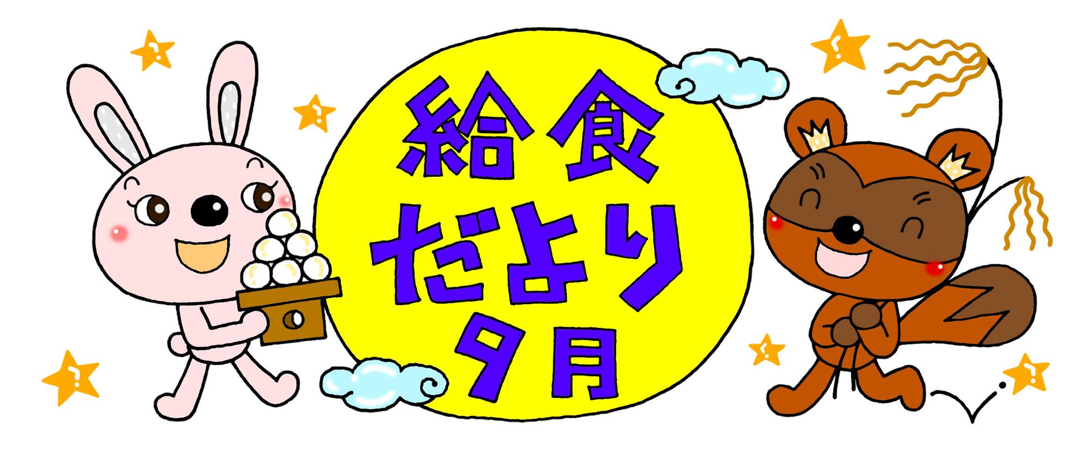
２学期がスタートしました。身体は万全な状態ですか？生活リズムをととのえて、２学期も元気に過ごしましょう。
川北町
運動・栄養・休養(睡眠）

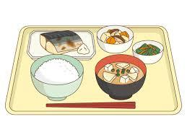

健康な生活を送るためには、栄養・運動・休養の３つが大切です。
運 動
栄 養
一日三食、毎日食べる習慣を身につけましょう。また、主食・主菜・副菜をそろえて栄養バランスのよい食事を心がけましょう。
えられるといいですね。

しましょう。ウォーキング
や水泳など全身を動かすと
効果的です。
休 養
睡眠時間は小学生で９～12時間、中学生で８～１０時間が理想的です。１日の疲れをとり、次の日の活力につながるだけでなく、生活習慣病の予防にもつながります。十分な睡眠を
とるように心がけ
ましょう。

しましょう。ウォーキング
や水泳など全身を動かすと
効果的です。

体を動かすことは、運動神経の発達を促したり、おなかがすいて、食事をおいしく食べることができたりします。毎日、適度に体を動かしましょう。
また、体育館でも鉄棒やボール運動など工夫して体を動かすようにしましょう。
しましょう。
です。


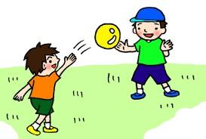

☆ 目指せ！！オリンピアン ☆



パリオリンピック・パラリンピックでは、多くの選手が活躍し世界中に感動を与えてくれています。
スポーツ選手にとって力を発揮するためには、トレーニングはもちろん大切ですが、それだけでなく、
食事の内容や量に気をつけ、睡眠時間を十分に確保するなど、「トレーニング」「栄養」「休養」の
三つをバランスよく毎日積み重ねることが大切です。


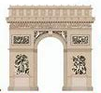
☆スポーツと栄養☆
スポーツの大会や運動会などにむけて、力を発揮するための望ましい食生活をご紹介します。

筋肉の材料になるたんぱく質をとりましょう。ただし、たんぱく質を多くふくむ食品には脂質をふくむものも多いのでとりすぎに注意です。また、丈夫な骨をつくるカルシウムをふくむ食品も大切です。

大切なのは
栄養バランス

①主食（ご飯、パン、めんなど）
②主菜（魚、肉、たまご、大豆、豆製品など）
③副菜（野菜、いも、海そう、きのこなど）
④汁物（みそしる、スープなど）
⑤牛乳・乳製品（チーズ、ヨーグルトなど）
⑥くだもの
栄養バランスのよい食事は健康な体をつくる土台です。「これを食べれば強くなるという」食品はないので、いろいろな食品を組み合わせましょう。主食、主菜、副菜、汁物、牛乳・乳製品、くだものをそろえると栄養バランスが整います。

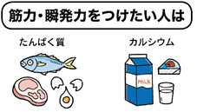

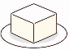


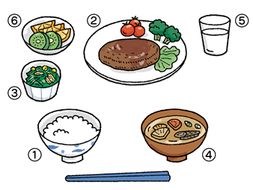



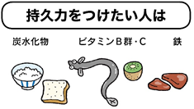

エネルギー源の炭水化物をふくむ食品と、これをエネルギーにかえるために必要なビタミンＢ群をとりましょう。また、体の調子を整えるビタミンＣや、貧血予防に役立つ鉄をふくむ食品も大切です。

